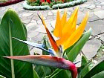

Беседа
90
А 163 К
Н. С. Антонюк
О красоте
О красоте
А163К
А 163 К
Н.С. Антонюк

